BTJ（17）防爆监视器
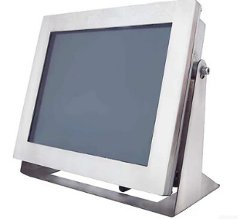
产品描述

防爆显示器是为防爆工业电视系统设计的专用设备，它的出现改变了显示器只能安放在控制室的局面，在危险的防爆区域一样可以为用户提供清晰直观的监视画面，极大的提高了系统配置的灵活性。

产品特点

● 可在防爆区域现场实现监视
● 优质液晶显示面板
● VGA信号输入或者复合视频信号输入
● 平面板设计，充分节省空间
● 轻巧的外形，易于搬运和使用
● 可以按照使用习惯调整观看角度

技术参数

防爆标志 | ExdIIBT6Gb/ExtDA21IP65T80℃
防护等级 | IP65
材质 | 304 或者316L不锈钢
分辨率 | 1280x1024
尺寸 | 17英寸、19英寸、22英寸液晶面板可选
点距 | 0.264mm
屏幕材质 | 钢化平板玻璃
工作温度 | -20℃到+60℃
输入电压 | 100VAC~240VAC
功耗 | 30W
输入信号 | 1路复合视频信号或1 路RGB 模拟
面板开关 | 1个自锁型电源开关
电气连接 | 3芯电源电缆
视频输入 | 1根带有BNC 插头的同轴电缆，RGB模拟输入 1根带有15 针D-SUB 接头的电缆
重量 | 24.6Kg
运输重量 | 28Kg
出线孔数量 | 2
出线孔螺纹规格 | G-3/4”
安装方式 | 垂直摆放或者专用支架吊装

外形及安装尺寸
17寸
